NAMA MATA KULIAH | Pengolahan Sinyal Digital | CAPAIAN PEMBELAJARAN MATA KULIAH
KODE MATA KULIAH | TE201419 | - Mahasiswa mampu menguraikan metode DFT (C4, A3, P3)
SEMESTER/ SKS | V / 3 | - Mahasiswa mampu menguraikan metode DFT (C4, A3, P3)
TANGGAL TUGAS | 7 Agustus 2023 | - Mahasiswa mampu menguraikan metode DFT (C4, A3, P3)
DOSEN PENGAMPU | Mifta Nur Farid, S.T., M.T. | - Mahasiswa mampu menguraikan metode DFT (C4, A3, P3)

Kerjakan soal di bawah ini dengan baik dan benar!
- [40 poin] Diketahui suatu sequence 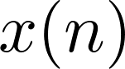 di 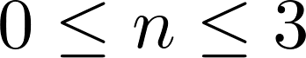, yang mana 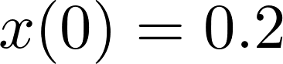, 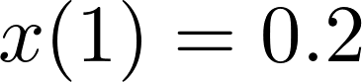, 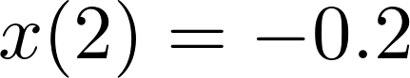, and 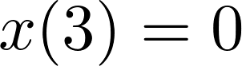
  - Gambarkan sequence .
  - Hitung DFT-nya, 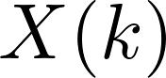.
- [40 poin] Diketahui suatu sequence di , yang mana 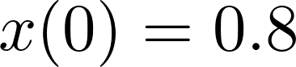, 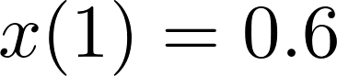, 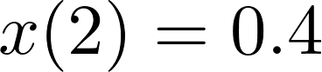, and 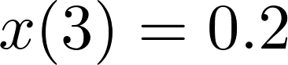
  - Gambarkan sequence .
  - Hitung DFT-nya, .
- [20 poin] Diketahui suatu sequence seperti yang ditunjukkan oleh Gambar 1. Hitung DFT dari sequence tersebut.
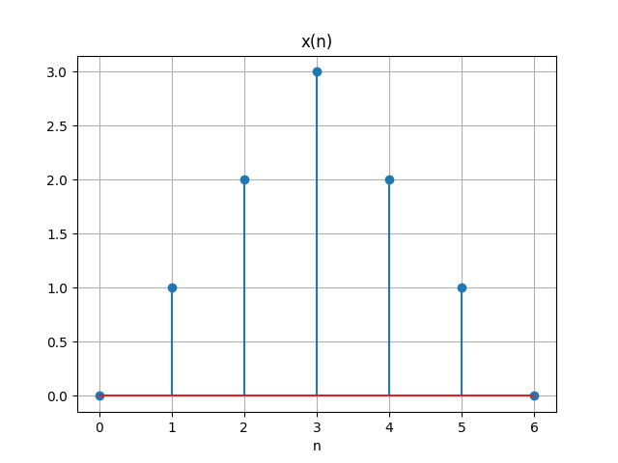Gambar 1. Sequence x(n)

